RAPAT PENYUSUNAN PKPT BERBASIS RESIKO
INSPEKTORAT KAB. SANGGAU TA. 2020

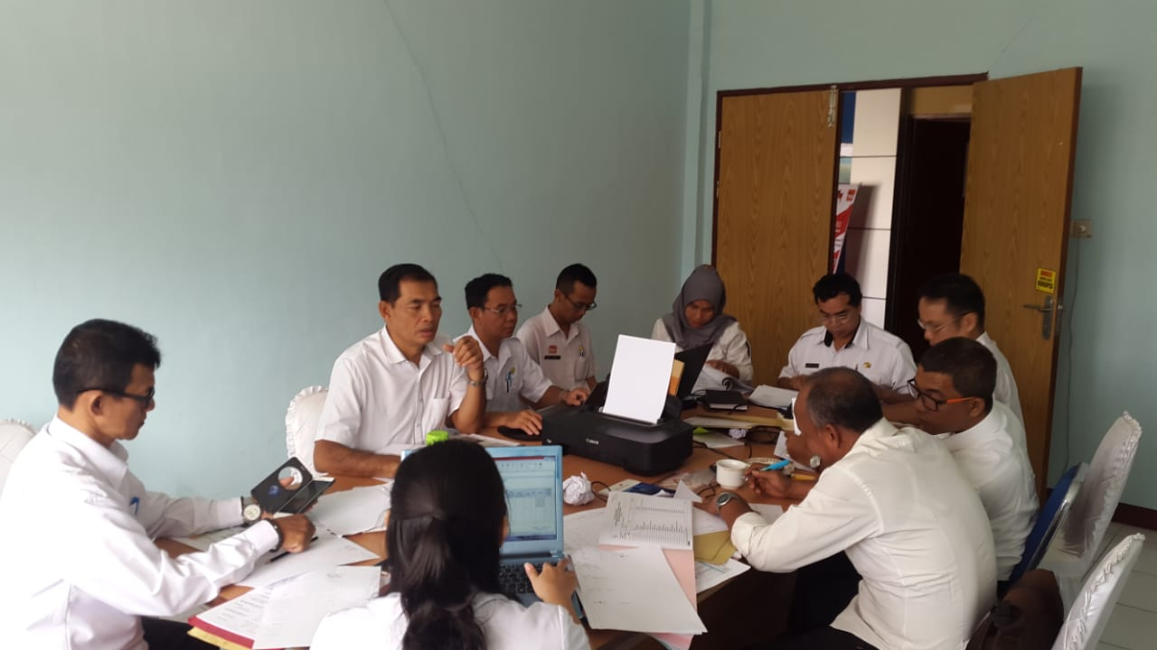

Itkabsgu. Dalam rangka Penyusunan PKPT (Program Kerja Pengawasan Tahunan) Berbasis Resiko Inspektorat Kabupaten Sanggau TA. 2020 sesuai dengan Surat Perintah Tugas Inspektur Kabupaten Sanggau Nomor : 870/176/ITKAB, maka pada hari Rabu tanggal 11 Desember 2019 diadakan rapat teknis Penyusunan PKPT yang dipimpin oleh Inspektur Pembantu Wilayah I (Lubar, SH. MH) dihadiri Pejabat Struktural, Pejabat Fungsional Auditor, Pejabat Fungsional P2UPD serta Fungsional umum di lingkungan Inspektorat Kabupaten Sanggau.
Adapun Rapat Penyusunan PKPT ini dimaksudkan untuk mewujudkan pengawasan yang terencana, terarah dan akuntabel atas dasar prinsip keserasian, keterpaduan dan menghindari tumpang tindih, serta penggunaan sumber daya yang efektif dan efisien dalam rangka menjamin penentuan skala prioritas dan pengendalian intern yang memadai berdasarkan Resiko Entitas dan Pemerintah Daerah.
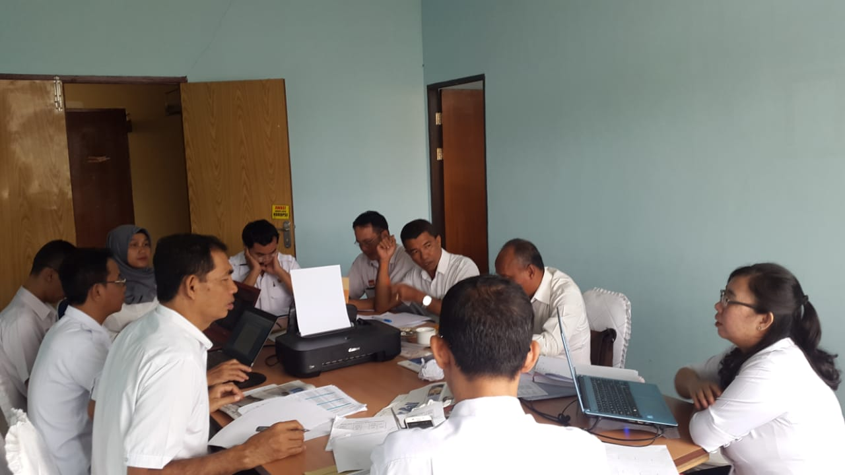

Disetujui untuk dipublikasikan
a.n. INSPEKTUR KABUPATEN SANGGAU
Plt. SEKRETARIS

ABANG SUHARDI, S.E

